113年「2024交通安全宣導繪本電子書-今天要去遊樂園！」
教材申請簡章
一、主旨
靖娟與遠通電收(ETC)長期關注交通弱勢族群，持續八年攜手合作、提升兒童道安意識。根據統計108-112年共有近五萬名未滿12歲的兒童因交通事故而造成死傷，我們有感於降低兒童道安風險的迫切性，今年再次偕同遠通電收、遠東集團與徐元智先生紀念基金會共同參與，針對國小低、中年級學童推出兒童交通安全電子繪本「今天要去遊樂園！」，內容結合行人道路安全、乘車安全，以及停車場的安全觀念，讓學童在身為行人、乘客時，都能有正確的道安知識。並設計專屬的課後學習單，希望透過課後學習單的方式確認孩子們是否都熟知基礎道安知識，並幫助家長與老師們多元應用，有效地提升兒童對於道路安全的警覺。

二、教材介紹
《今天要去遊樂園》是一本適合教學、親子共讀的兒童交通安全繪本。故事描述阿遠、小娟跟爸媽前往遊樂園的過程，在閱讀的過程中，能讓小朋友思考，如果遇到劇情中的日常交通狀況該如何應對。
【交通安全重點-兒童】
停車場安全
1.需從安全的位置上下車。
2.行走在停車場時需注意車輛，並牽緊大人的手
乘車安全
1.兒童需乘坐在汽車的後座，並繫上安全帶；若有勒頸情況應使用安全座椅。
2.乘坐汽車時能坐好、不干擾駕駛開車。
3.等車輛停妥時，確認後方無人車再開車門。

【交通安全重點-家長】
停車場安全
1.駕駛人在停車時或駛離停車格前，要確實查看四周人車的動態。
2.為避免兒童因身形矮小不被駕駛人看見，家長勿讓兒童獨自一人接近停車場死
角(停放車輛的四周、牆面、柱子旁)。
3.家長不可讓兒童在停車場嬉戲或獨自移動，也要協助與指導兒童留意車輛的動
態。
乘車安全
1.駕駛人在移動車輛的過程，須善用照後鏡及視野輔助系統查看四周，避免兒童
逗留於車輛四周不被看見而發生事故。
2.家長要陪伴兒童在安全的位置等待車輛。
3.家長指導兒童乘坐於後座，並繫上安全帶，若兒童繫安全帶會勒到脖子，必
須使用安全座椅，避免勒頸事故發生。

今年度也印製繪本限定之L夾，幫助學童加深印象，回家與家人分享所學的交通安全知識。

學習單  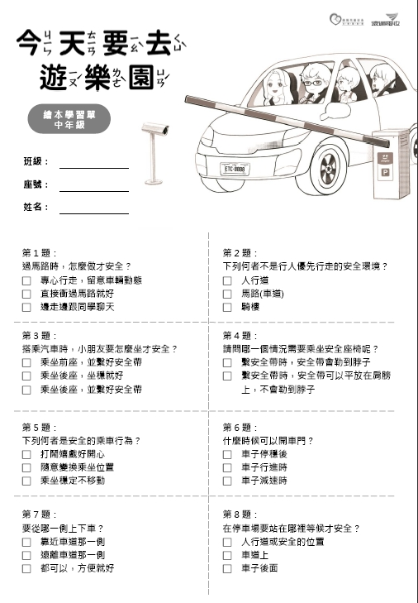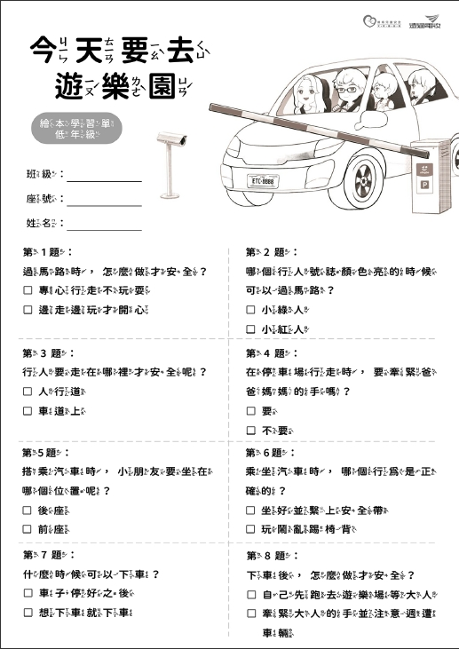 | 看完繪本後，教師可與學童共同填寫學習單，利於課後複習、更了解交通安全重要性。  有PDF與線上版：  低年級 https://lihi.cc/yqP8z  中年級 https://lihi.cc/F3eAK
認證小物L夾  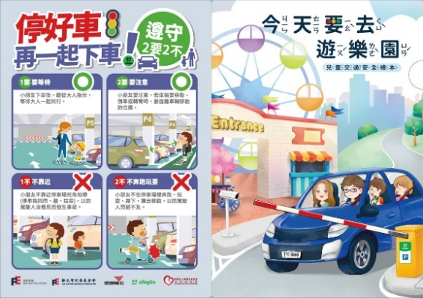 | 讓看完繪本的學童可以於課後複習、更了解交通安全重要性。  ※因L夾數量有限，請依照申請流程索取，並於課後提供靖娟回饋問卷及上課照片。

三、申請流程
因為認證L夾數量有限、送完為止，請依以下流程申請
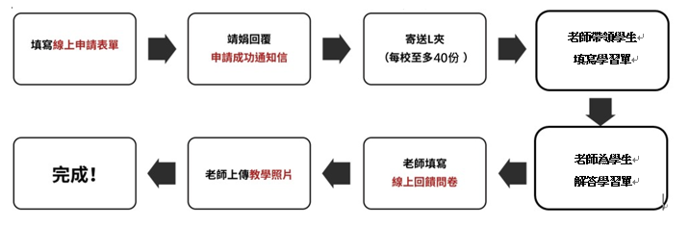
https://reurl.cc/KlQeM9
https://reurl.cc/oyQRQQ

https://reurl.cc/adG4g7

申請時間：即日起至113年10月25日（五）止

四、申請問題洽詢：
靖娟基金會 王小姐
電話：（02）2880-1101分機221
Email：wang97@safe.org.tw
地址：111 臺北市士林區後港街100號7樓

